ROBOTICA

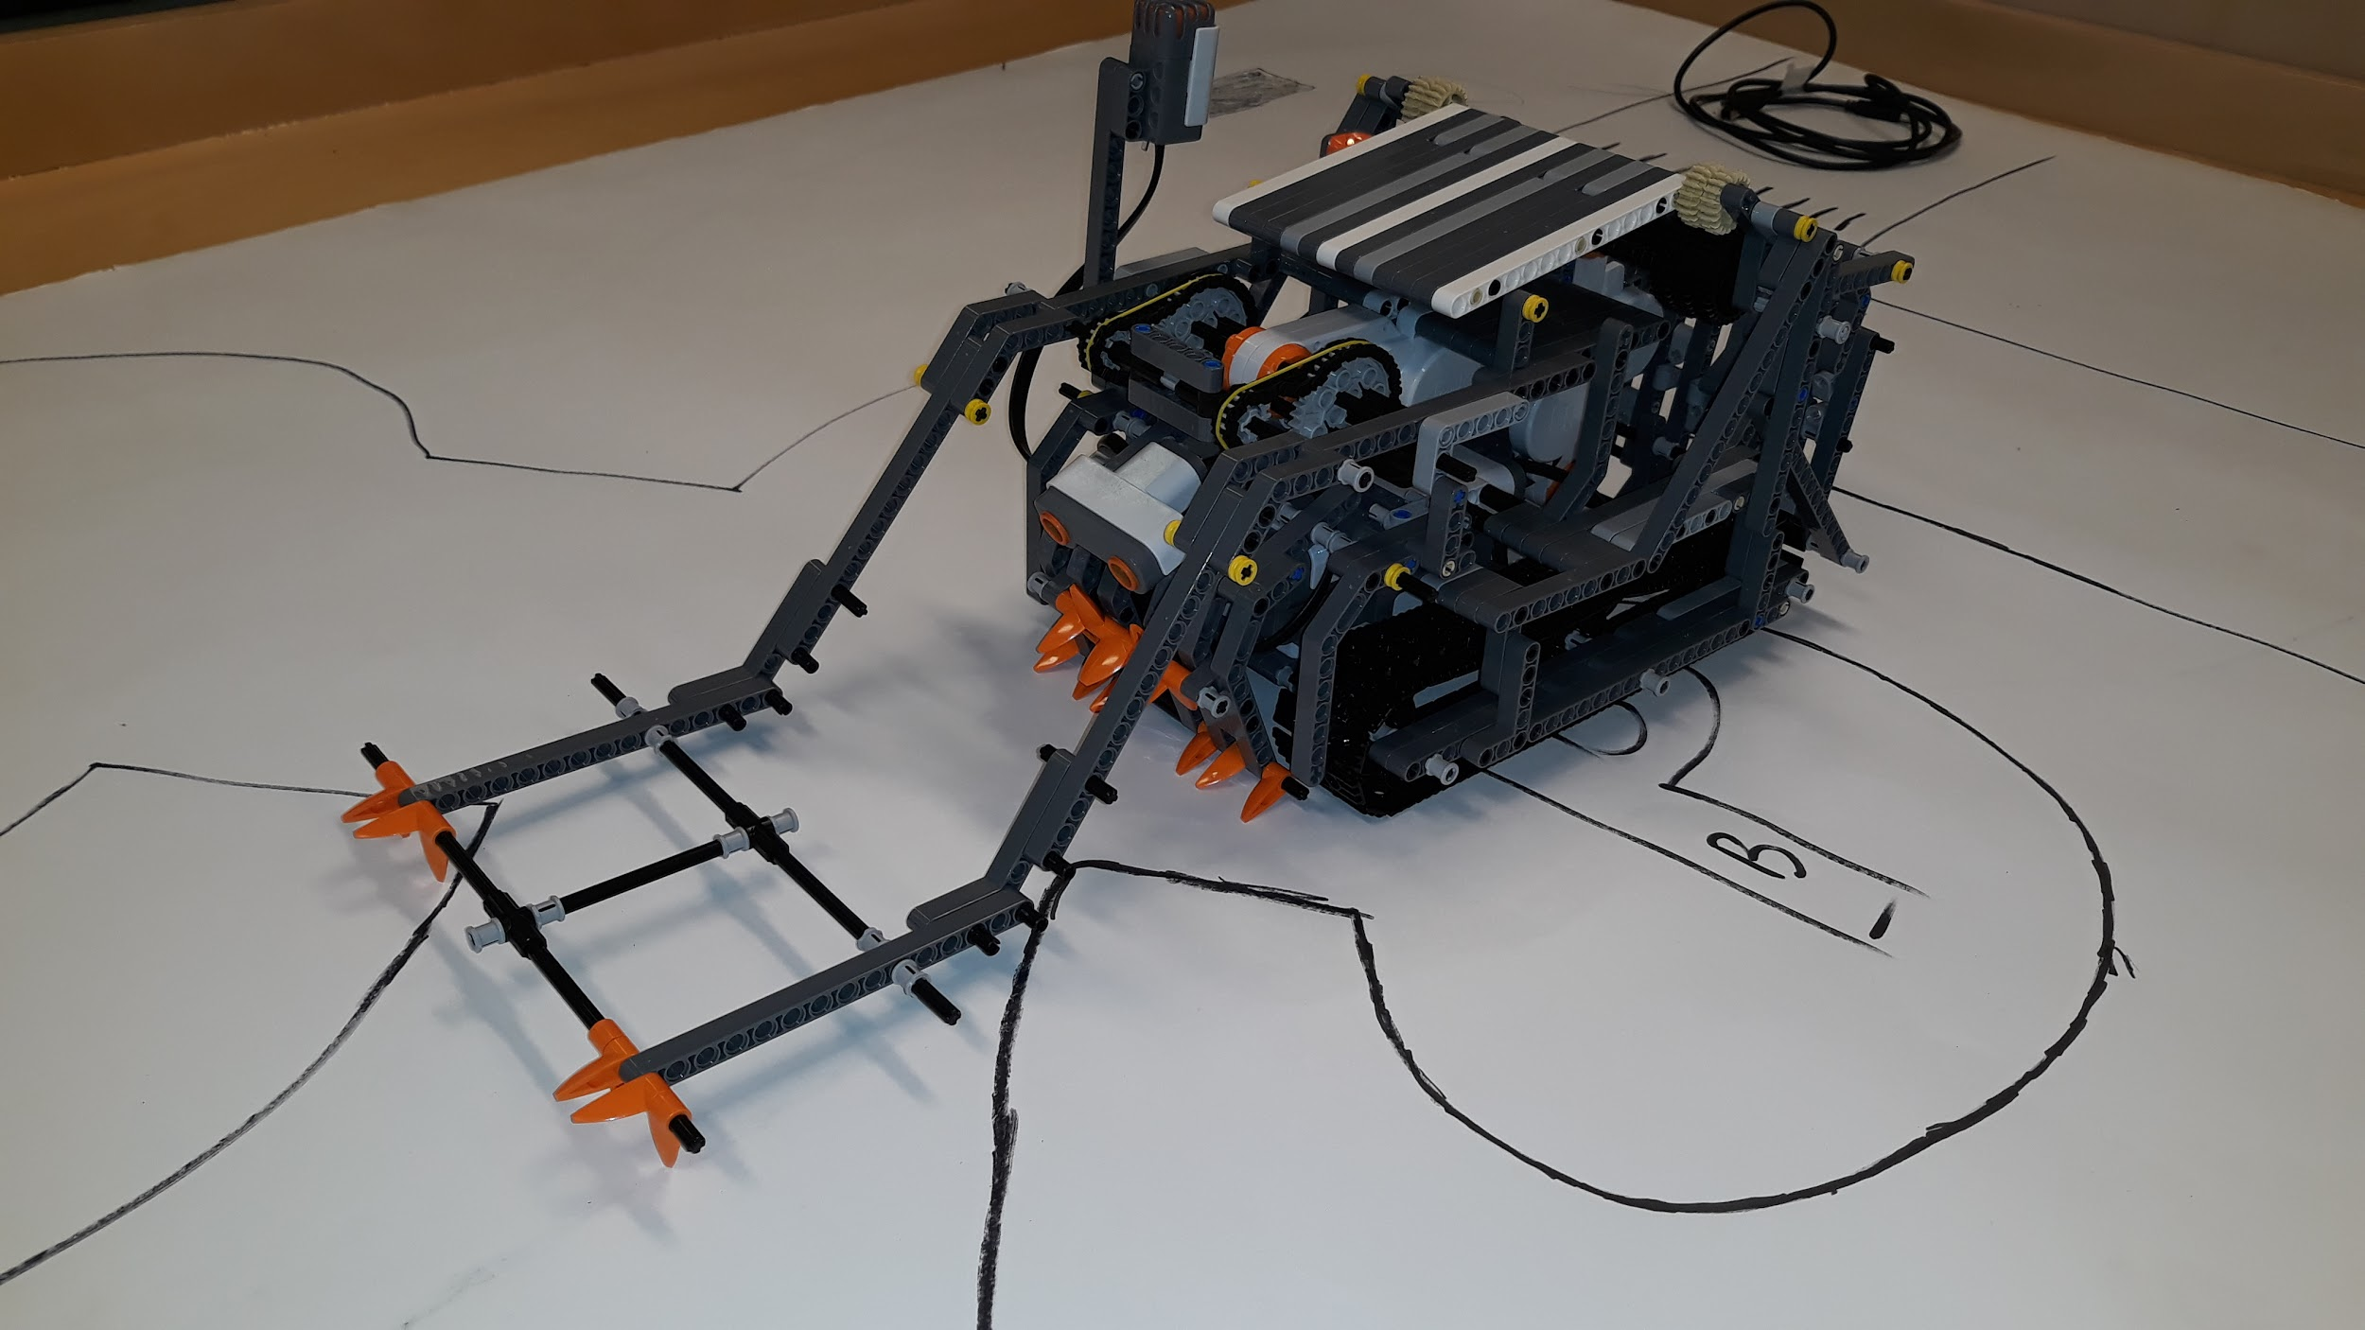

DOH-Machine

Guus van Opbergen, Sabine Leus en Finn Alberts
5vwo
12 juni 2019

Beschrijving
De robot heeft als wapen een hefarm. Deze wordt aangedreven door de motor als de ultrasone sensor ziet dat er een object is dat dichtbij is. De robot heeft aan de achterkant extra bescherming. De robot rijdt op rupsbanden die aangesloten zijn op de motor. Er zijn overal rondom de motor LEGO-steentjes die de kans op motor beschermen tegen vijandige wapens. Verder is de klep bovenop de robot ook aangesloten op de motor. Deze functioneert als hefboom en tilt de robot rechtop wanneer hij ondersteboven ligt.

https://youtu.be/ufKg0NPqOCQ

Functie van de sensoren
Type sensor | Functie
Ultrasone sensor | Controleren of iemand voor de robot staat, zo ja, gebruik aanval-arm
Lichtsensor | Controleren of de robot op de kop ligt, zo ja, gebruik anti-op-de-kop-mechanisme
Geluidssensor | Alternatief voor ultrasone sensor

Functie van de motoren
motor | Functie
1 | Rijden
2 | Aanvalsarm
3 | Anti-op-de-kop-mechanisme

Screenshot(s) van het programma
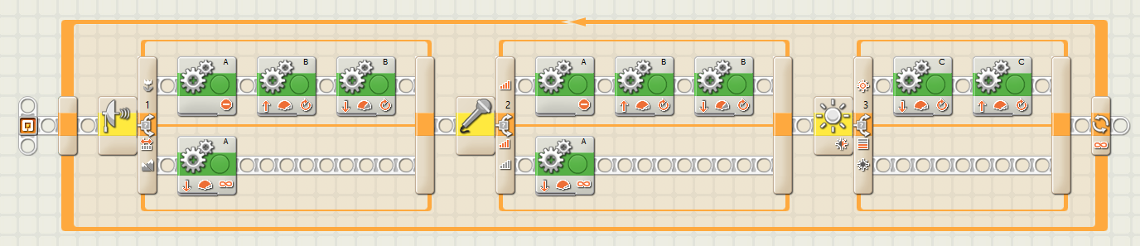

Beschrijving van het programma
Het hele programma zit een lus, wat ervoor zorgt dat het programma nooit stopt.
Het eerste blokje is het blokje voor de ultrasone sensor. Als deze iets voor zich detecteert, zal deze ervoor zorgen dat de robot stopt met rijden. Vervolgens zal hij de arm naar onder laten gaan. en terug naar boven (motor B maakt een halve rotatie heen en terug). Als de sensor niks voor zich ziet, gaat de robot weer rijden (motor A).
Het tweede blok is het blokje voor de geluidssensor. Deze doet precies hetzelfde als de ultrasone sensor.
Als laatste komt de lichtsensor. Als deze heel veel licht detecteert, betekent dit dat hij op de kop licht. Hij ziet dan namelijk het rode licht van de sensor zelf. Als de robot op de kop ligt zal het platform aan de bovenkap uitklappen en weer terug (motor C maakt een halve rotatie heen en terug). De bedoelings hiervan is de robot weer rechtop krijgen. De lichtsensor is echter wat te gevoelig.

